Тюпина Елизавета 20701

**Вопросы:**

**[QGIS]** Присоедините шейп-файл муниципалитетов Бразилии к данным CSV о неравенстве Тейла (ineq_mun.csv). Сохраните этот новый слой как новый шейп-файл.

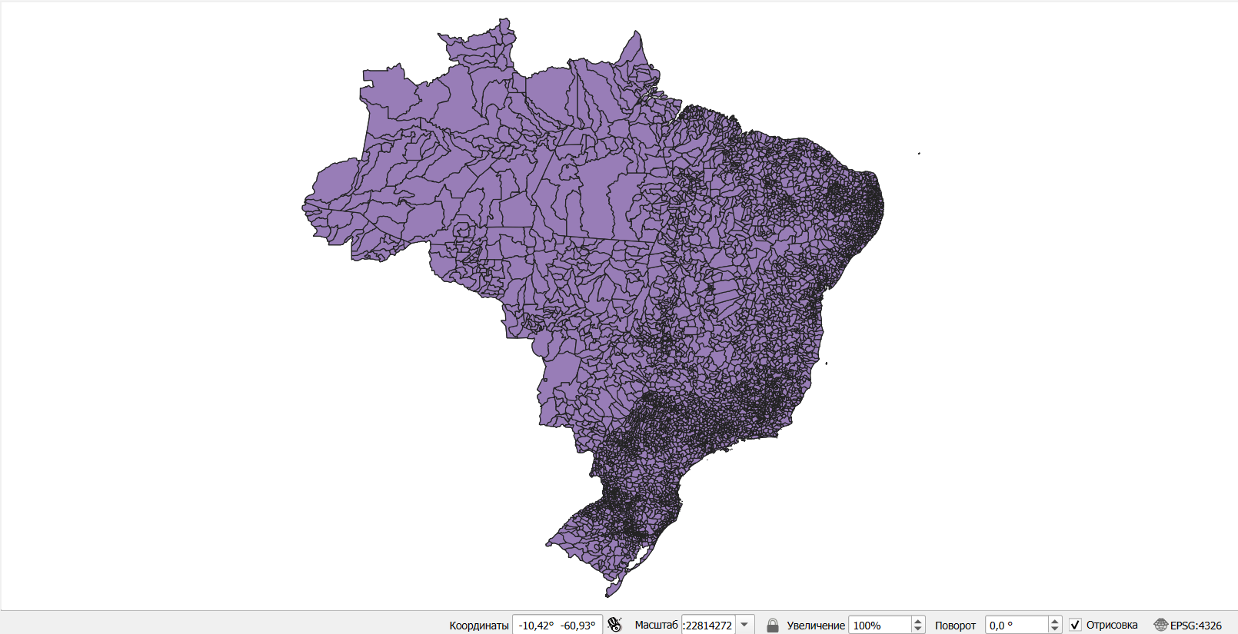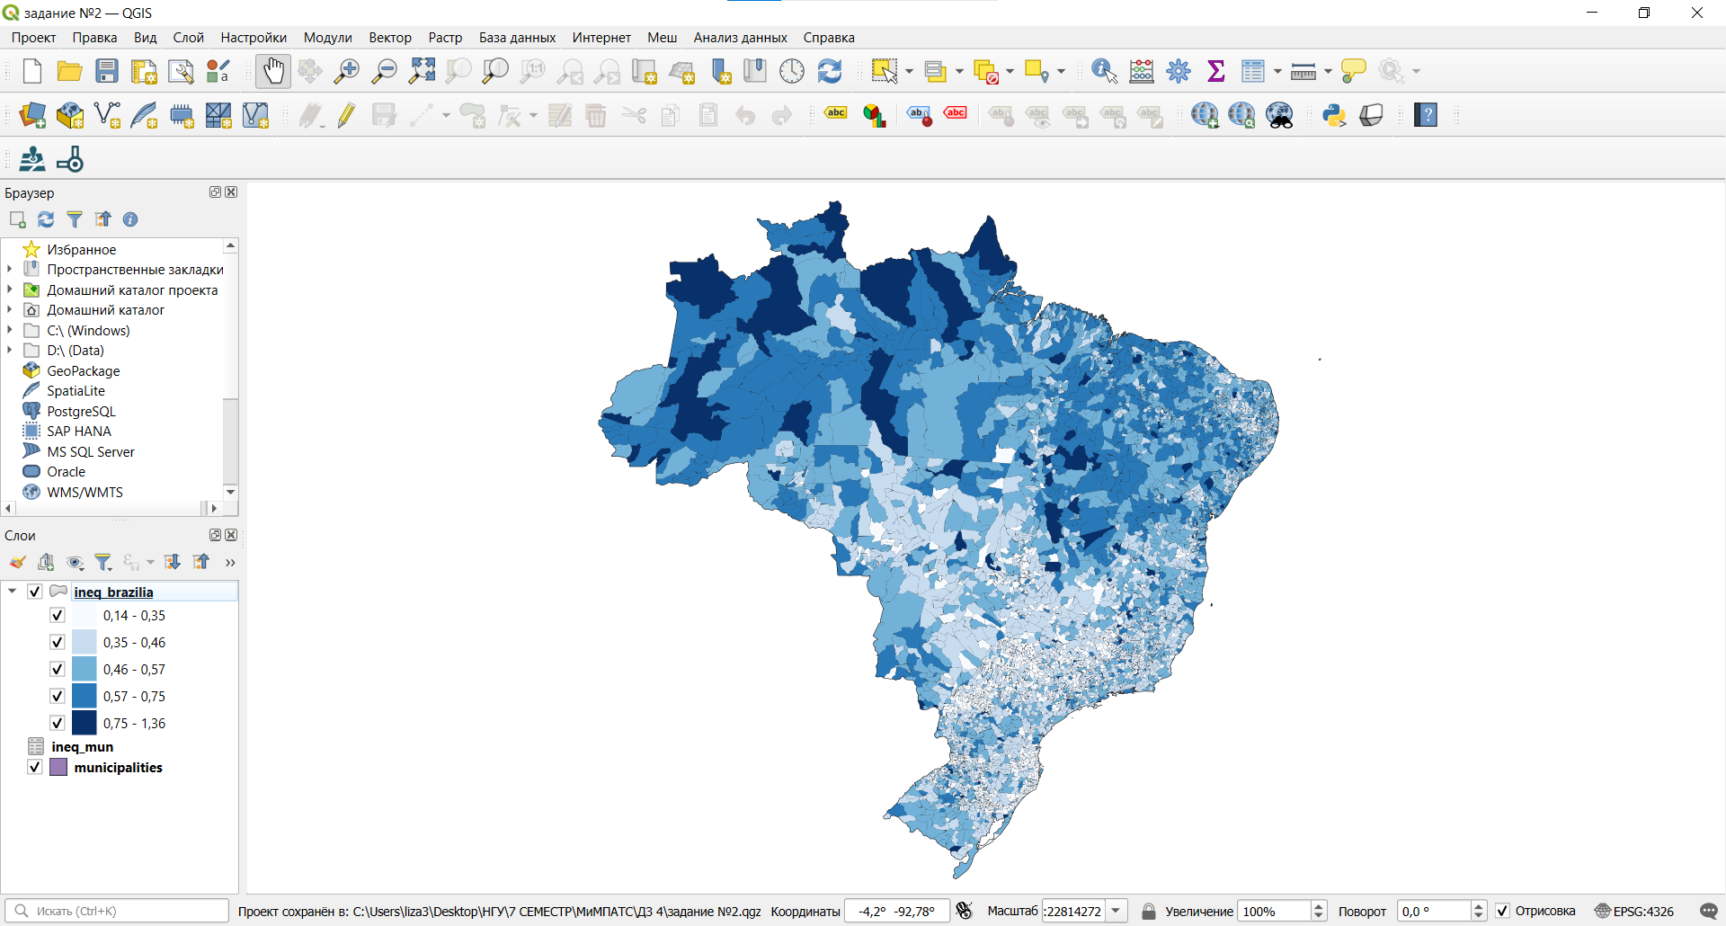

**[GeoDa]** Используя шейп-файл из части (1), сравните одну матрицу пространственных весов, основанную на смежности, и одну матрицу пространственных весов, основанную на расстоянии, для муниципалитетов Бразилии.

**Матрица пространственных весов, основанная на расстоянии:**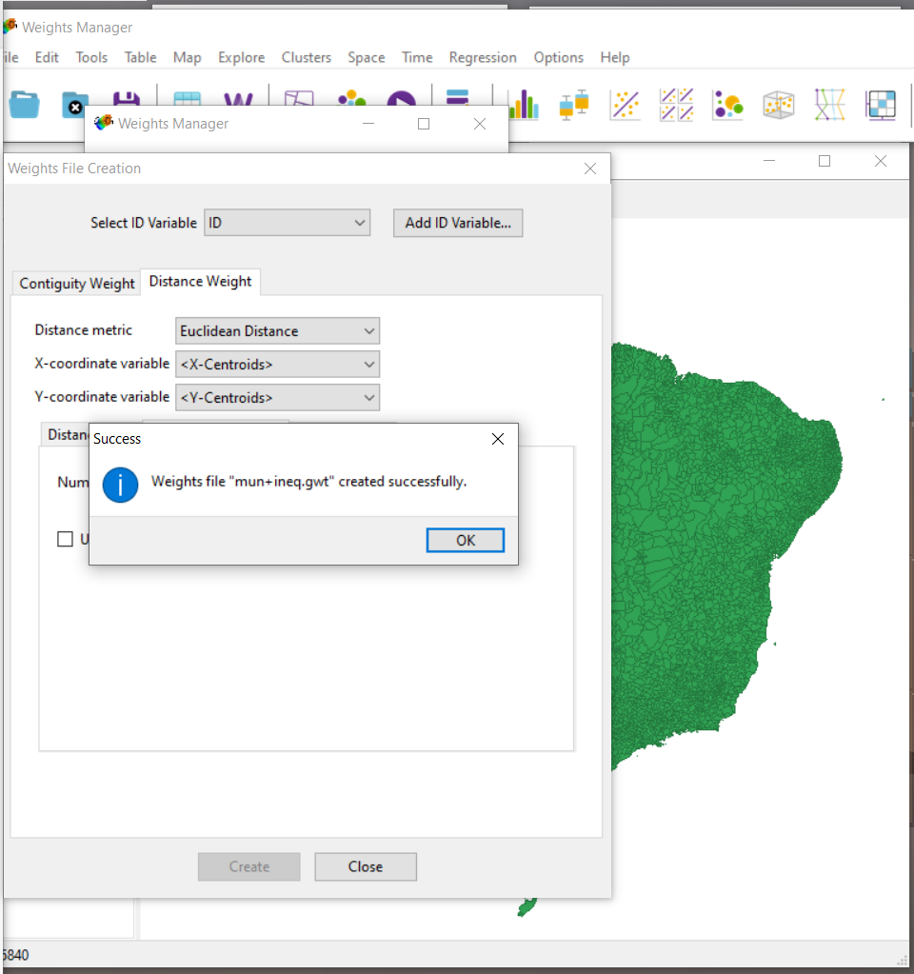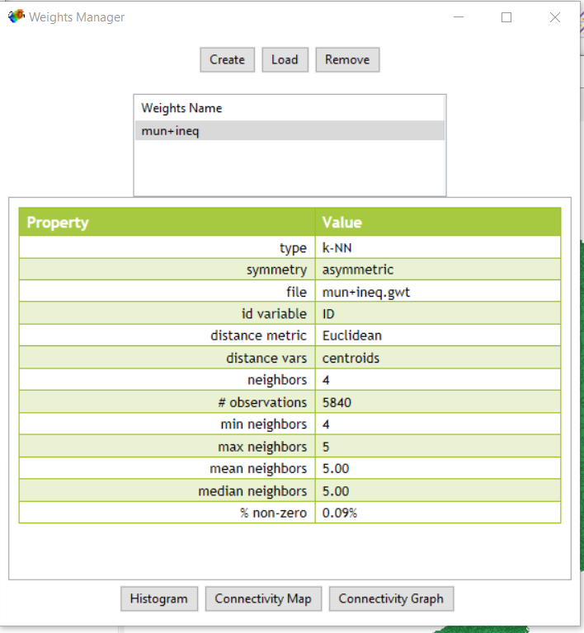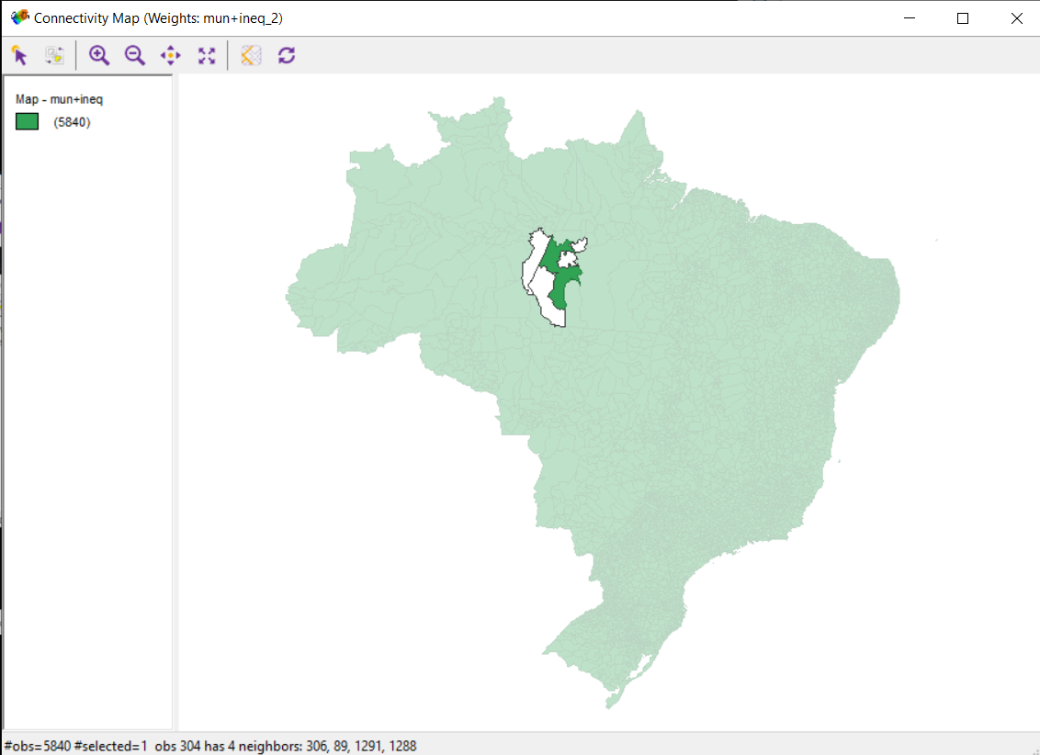

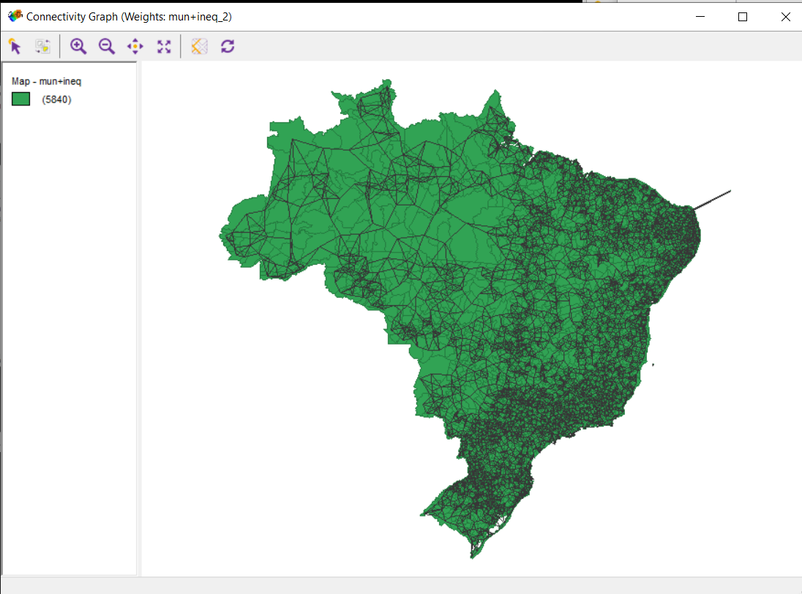

**Матрица пространственных весов, основанная на смежности:**

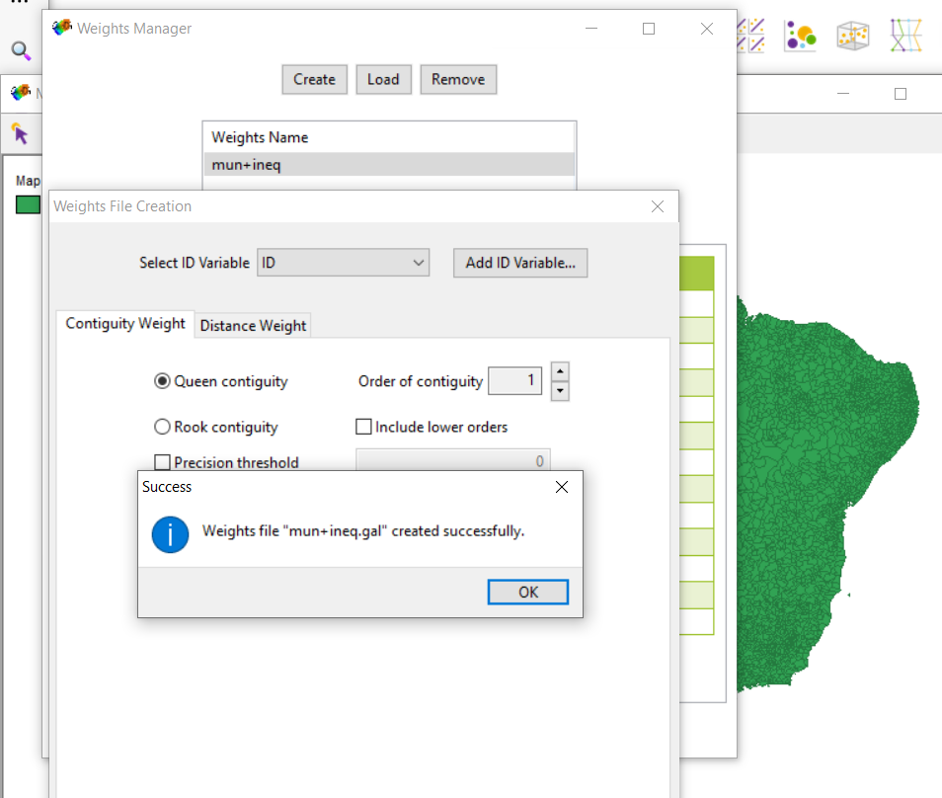

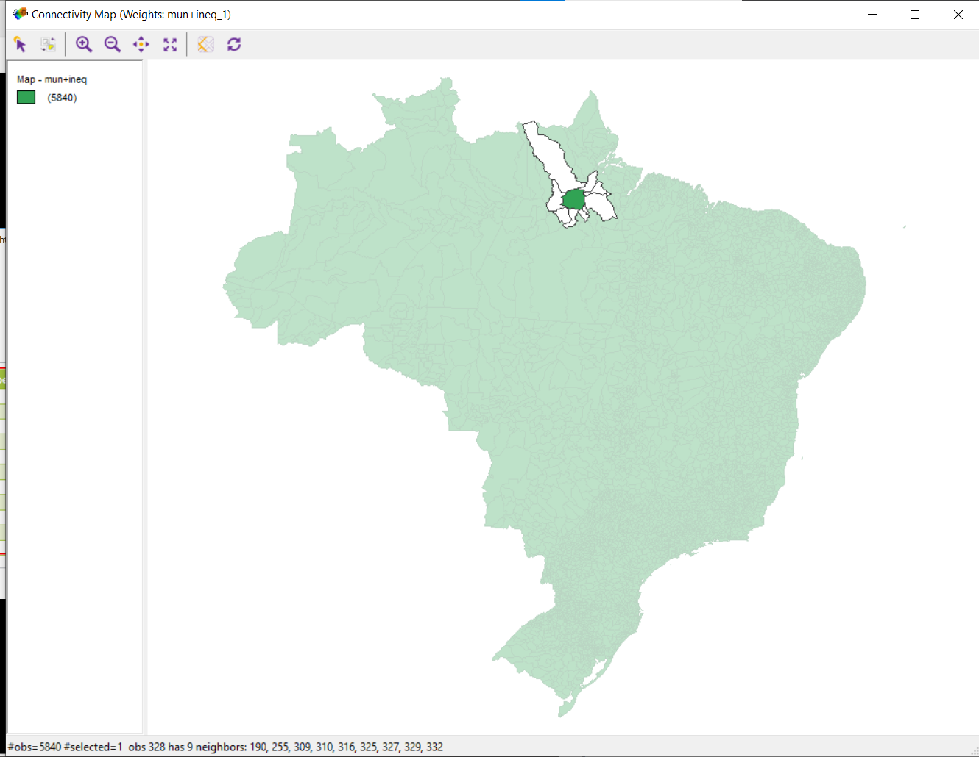

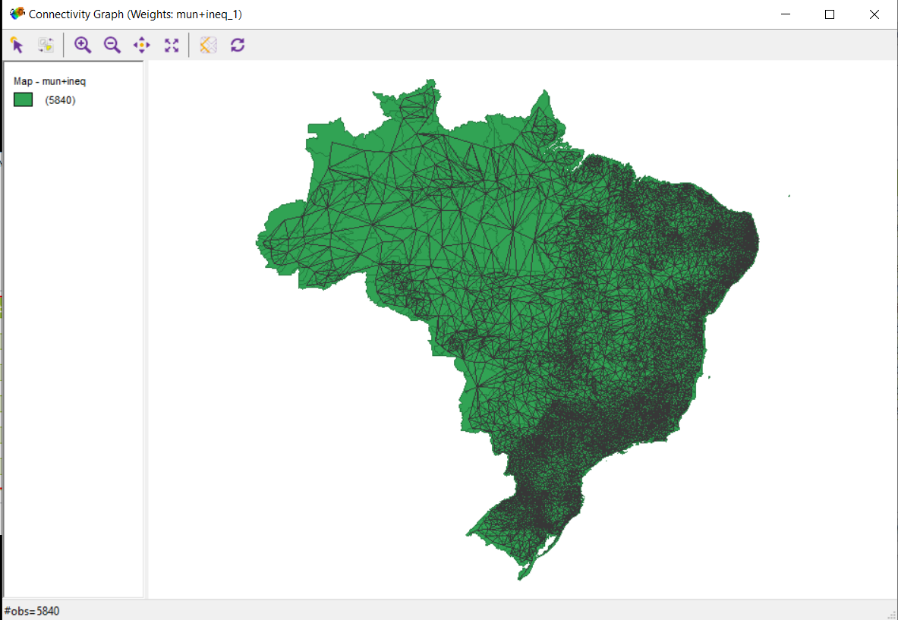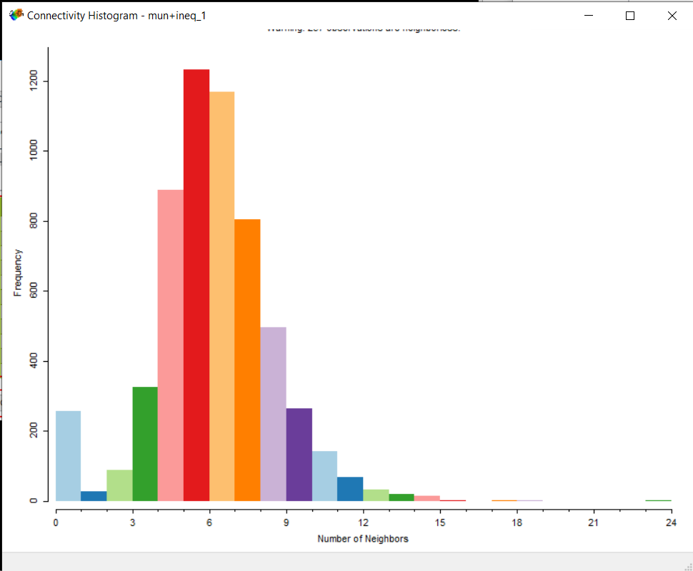

**[GeoDa]** Рассчитайте меру пространственной автокорреляции Морана I для меры неравенства Тейла в муниципалитетах Бразилии. Как вы интерпретируете это число?

Индекс Морана в обоих случаях положительный. Это означает, что существует кластеризация, т.е. высокие значения группируются вместе и низкие, аналогично, также.

Индекс по матрице пространственных весов по смежности выше, т.е. по данному критерию пространственная зависимость в неравенстве выше.

**Матрица пространственных весов, основанная на расстоянии**

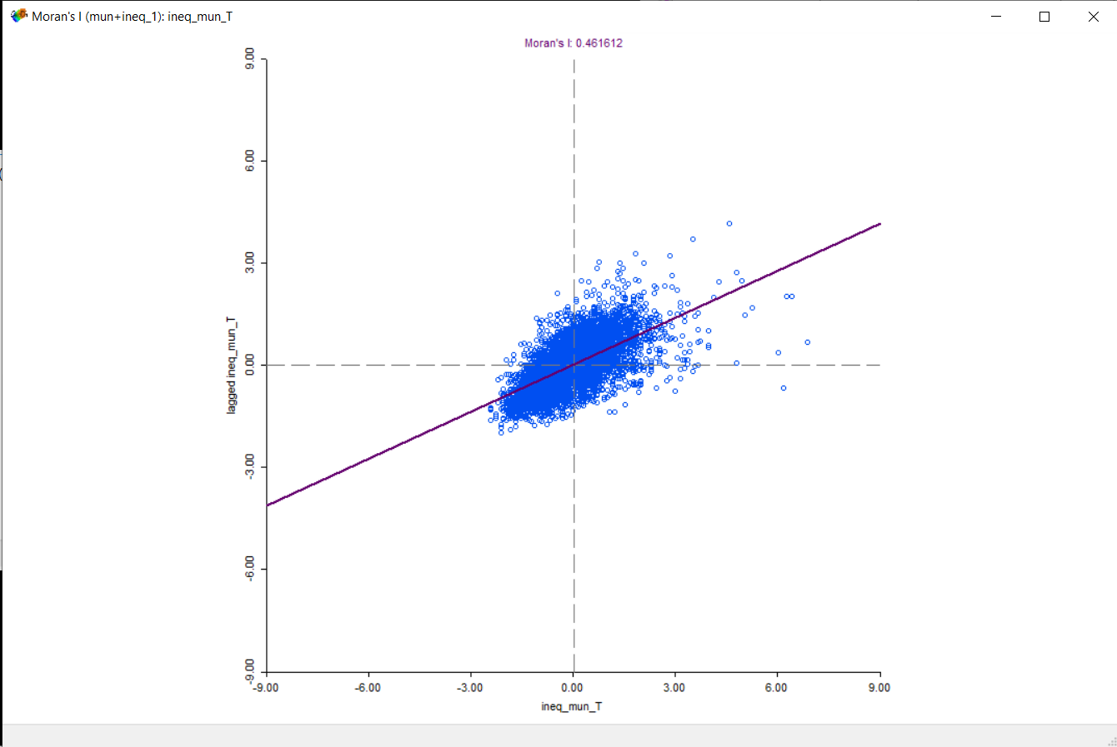

**Матрица пространственных весов, основанная на смежности**

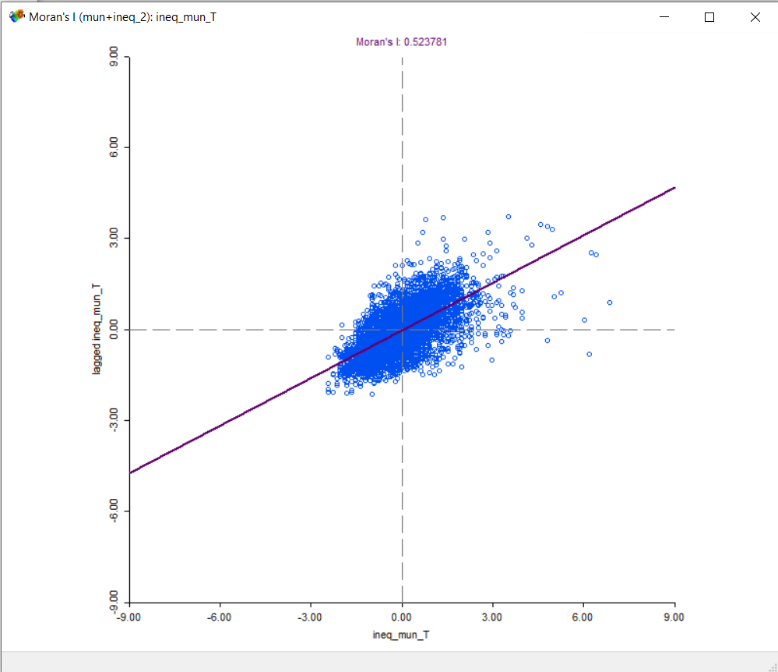

**[GeoDa]** Создайте карту кластеров локальных индикаторов пространственной автокорреляции (LISA). Где сконцентрировано неравенство в Бразилии? Где находятся места удивительно низкого неравенства?

Наибольший уровень неравенства наблюдается в северной части Бразилии (и Северо-Западе для матрицы смежности)

Низкое социальное неравенство – на Юге.

**Матрица пространственных весов, основанная на расстоянии**

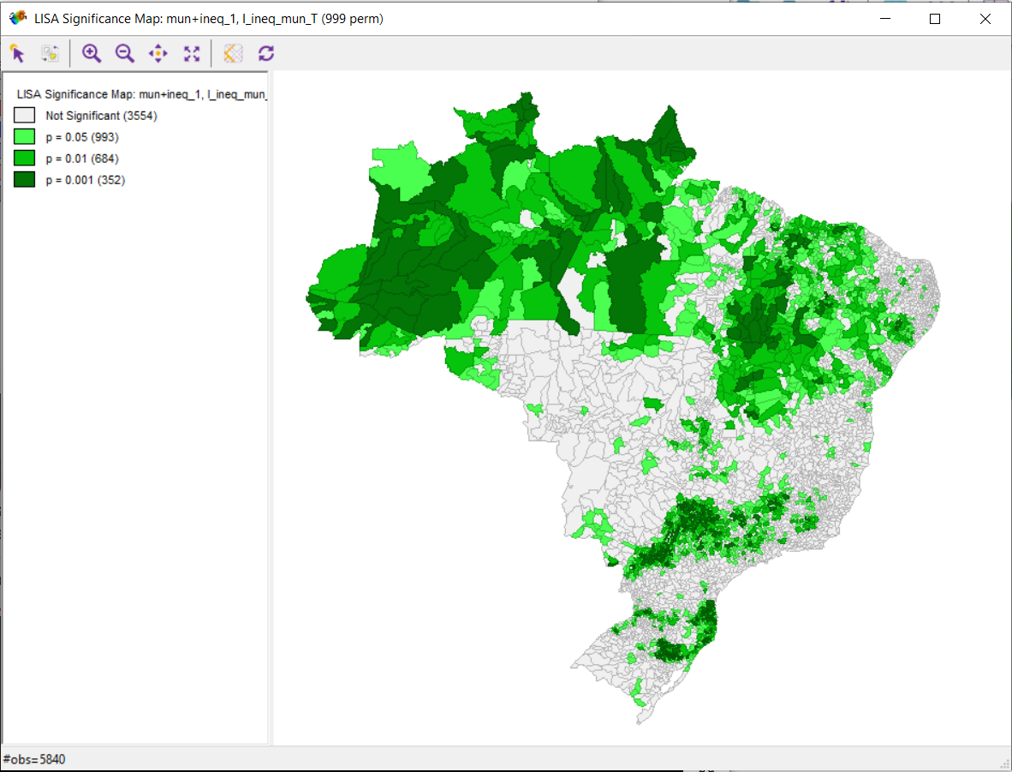

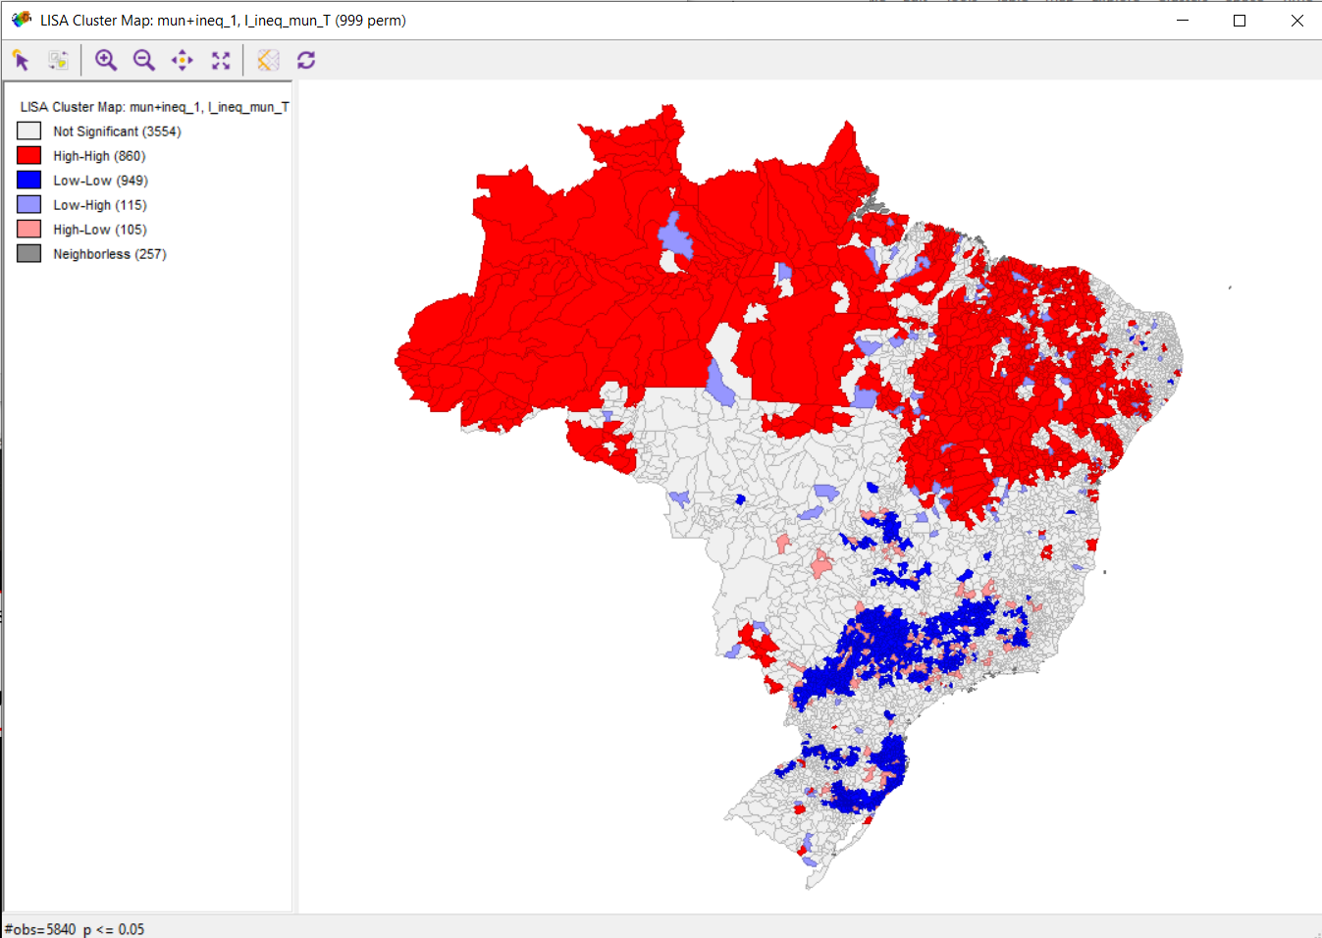

**Матрица пространственных весов, основанная на смежности**

